Evaluación mapas guión CS_07_03_CO

Imagen 07

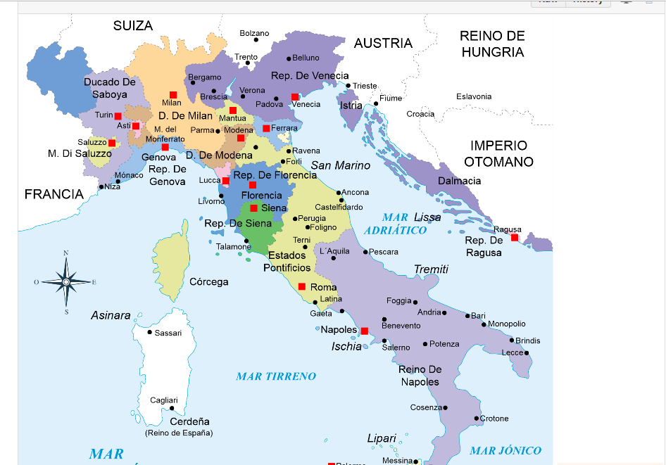

En este mapa se recomienda eliminar la convención “ciudades” y por ende todas las poblaciones marcadas con puntos negros.

Imagen 10

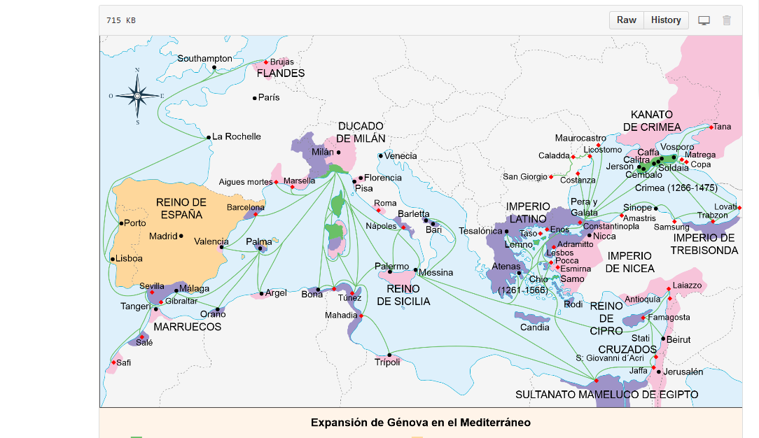

En este mapa se recomienda eliminar todas las líneas verdes y la convención señalada en naranja para “fuerte penetración bancaria siglos XVI y XVII” y por ende el Reino de España.

Como este mapa está en italiano hay que cambiar algunas expresiones:

Reino de Cipro por Reino de Chipre

S. Giovanni d’Acri por San Juan de Acre

Cruzados por Reinos cruzados

Famagosta por Famagusta

Samsung por Samsun

Adramitto por Adramitio

Nicca por Nicea

Chio por Quíos

Lemno por Lemnos

Orano por Orán

Tangeri por Tánger

Hay también otras localidades cuyos nombres en italiano corresponden a sus nombres medievales y no a los actuales. En caso de cambiarlos sería preciso hacerlo del siguiente modo, aunque personalmente creo que en este caso no es necesario:

San Giorgio por Giurgiu

Soldaia por Sudak

Cembalo por Balaklava

Maurocastro por Bilhorod Dnistrovsky

Licostomo por Kiliya

Matrega por Tmutarakan

Lovati por Batumi

Bona por Annaba

Mahadia por Mahdia

Amastris por Amasra

En el sultanato mameluco falta indicar en el punto rojo que se trata de Alejandría

Imagen 15

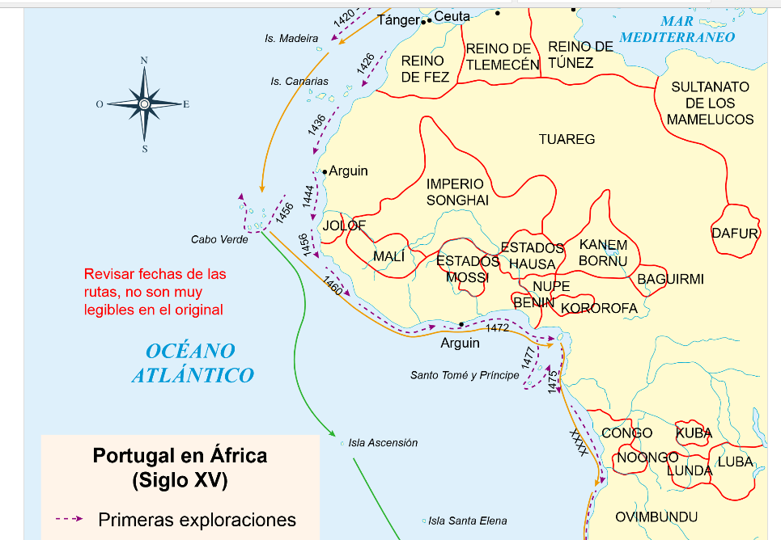

En este mapa es mejor eliminar cada fecha puesta en la línea punteada. Es mejor que en el cuadro de convenciones, al lado de Primeras exploraciones vaya (1418-1485).

Imagen 32

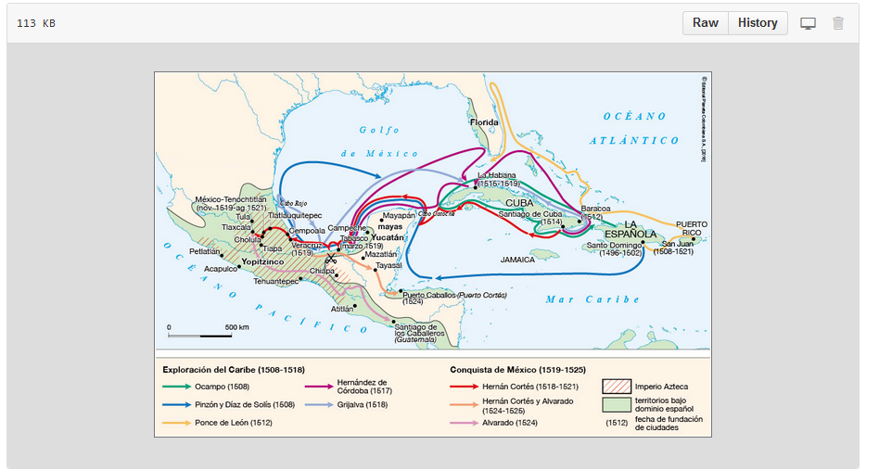

En este mapa eliminar las expediciones de Ocampo y Ponce de León. Eliminar la demarcación de Imperio azteca y la mayor parte de las ciudades, excepto México, Tabasco, Veracruz, Santiago de los Caballeros y Puerto Caballos

Recomiendo eliminar las siguientes imágenes del guión: 11 y 43.